Semaine 1 : Voir mieux, lire plus vite

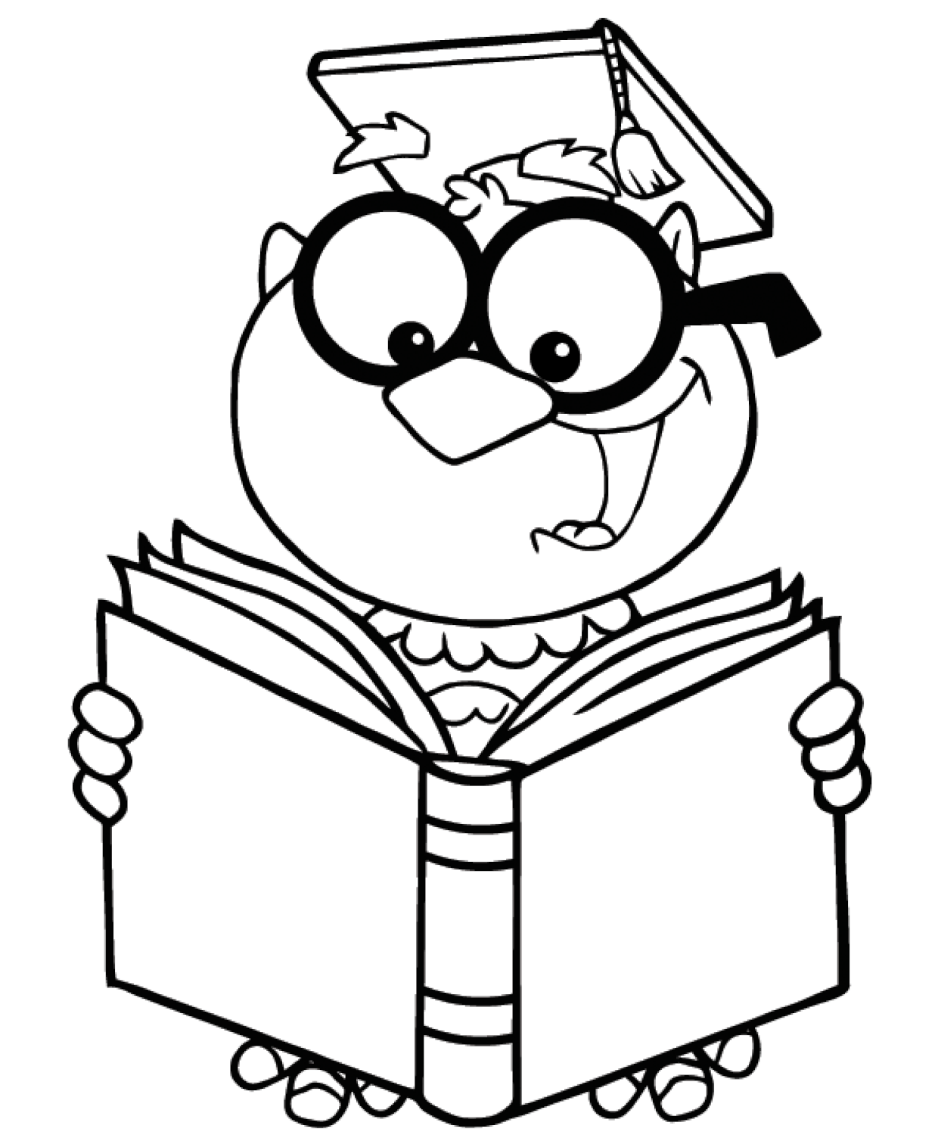
CM1 L

Le solitaire : Repérer rapidement un mot écrit sous des graphies différentes.

Dans chaque liste, tous les mots sont repris deux fois, sauf un.
Entoure le plus rapidement possible celui qui n’est pas répété.

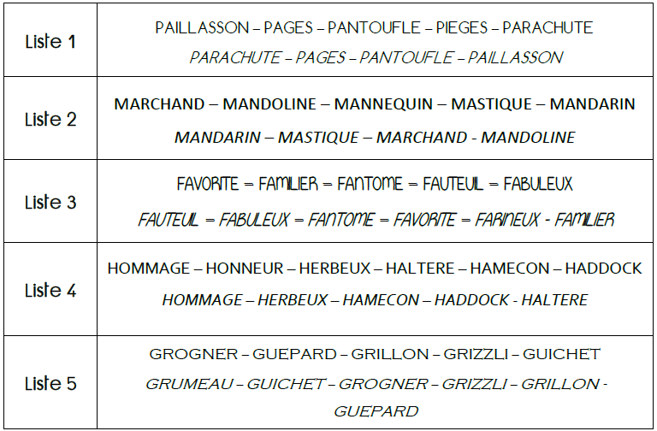

CM2 L

Le solitaire : Repérer rapidement un mot écrit sous des graphies différentes.

Dans chaque liste, tous les mots sont repris deux fois, sauf un.
Entoure le plus rapidement possible celui qui n’est pas répété.

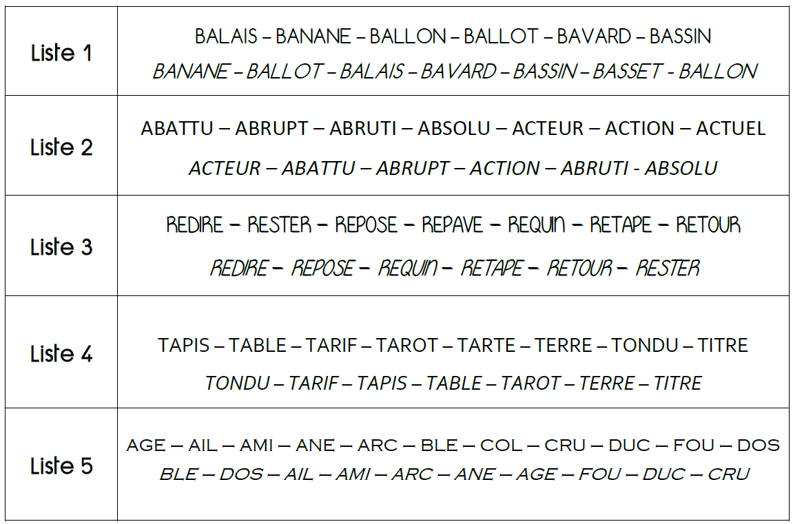

CM1 M

Un intrus dans le dessin animé : Repérer rapidement des mots dans une phrase.

Dans ces phrases « collées », il y a un mot intrus.
Lis-les attentivement en silence.
Trace rapidement une barre de séparation entre les mots.
Coche le mot intrus.

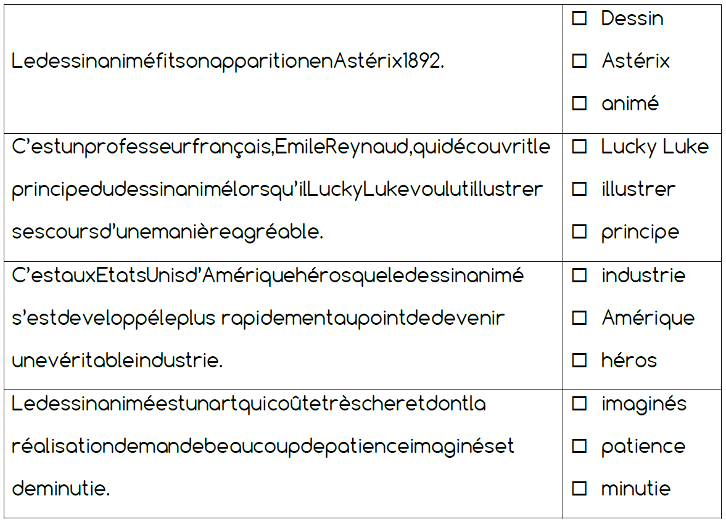

CM2 M

Un intrus dans le dessin animé : Repérer rapidement des mots dans une phrase.

Dans ces phrases « collées », il y a un mot intrus.
Lis-les attentivement en silence.
Trace rapidement une barre de séparation entre les mots.
Coche le mot intrus.

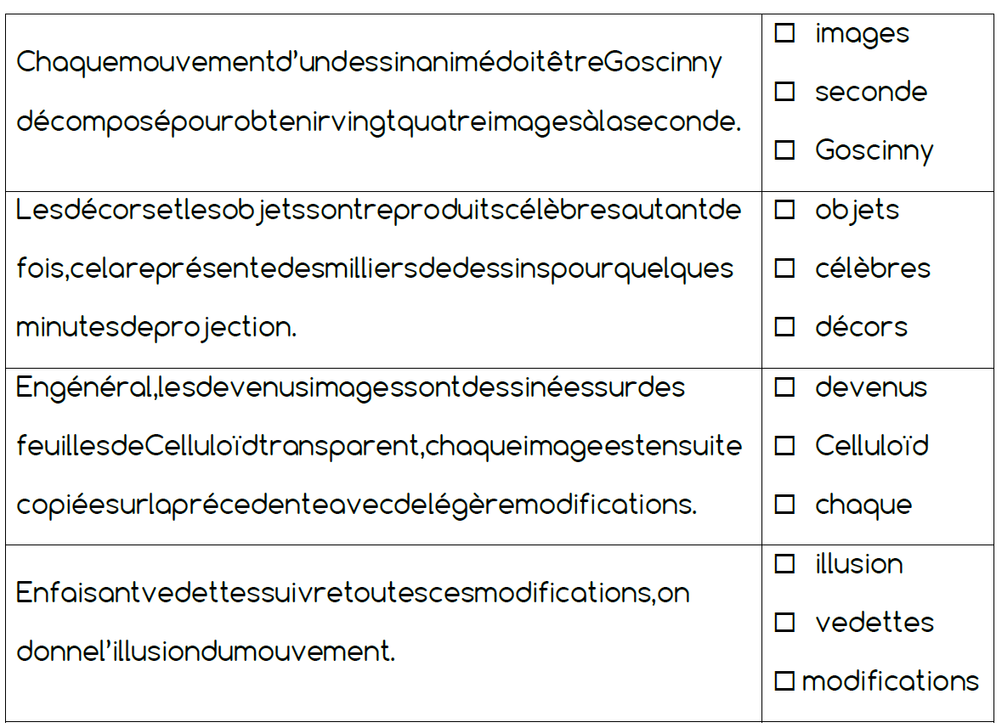

Semaine 2 : Voir mieux, lire plus vite

CM1 L

Un petit coup de main ou un grand coup de pied ? : Repérer rapidement des expressions figées ou populaires.

Relie d’un trait, le plus vite possible, chaque début de phrase à la fin qui lui convient le mieux.

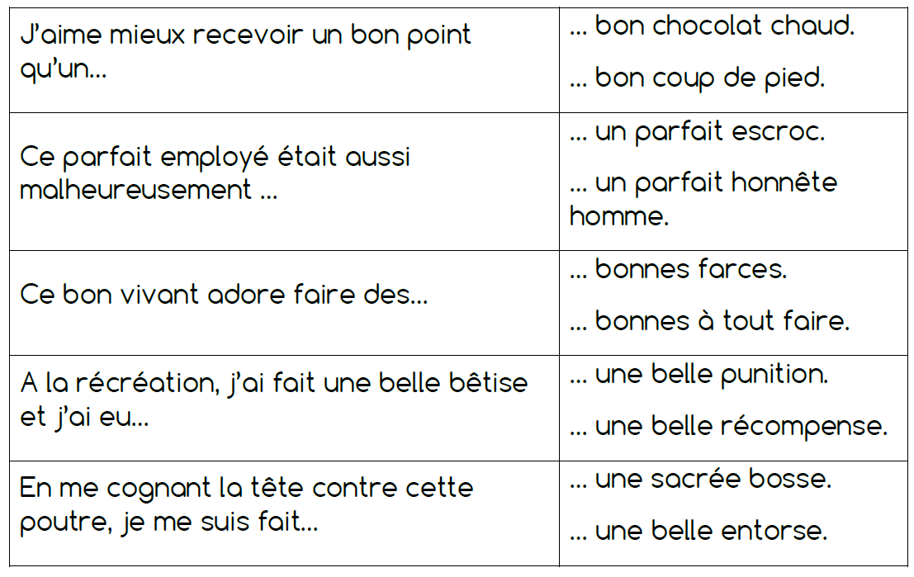

CM2 L

Un petit coup de main ou un grand coup de pied ? : Repérer rapidement des expressions figées ou populaires.

Relie d’un trait, le plus vite possible, chaque début de phrase à la fin qui lui convient le mieux.

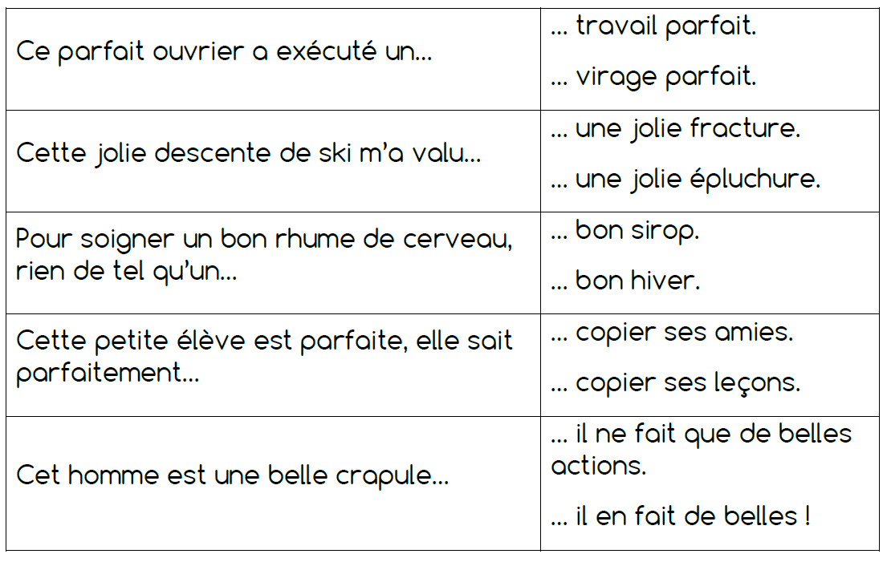

CM1 M

Le livre étiquette : Repérer un mot générique.

Dans chaque pile, il y a un livre qui résume tous les autres.
Colorie le plus rapidement possible le « livre étiquette » de chaque pile.
CM2 M

Le livre étiquette : Repérer un mot générique.

Dans chaque pile, il y a un livre qui résume tous les autres.
Colorie le plus rapidement possible le « livre étiquette » de chaque pile.
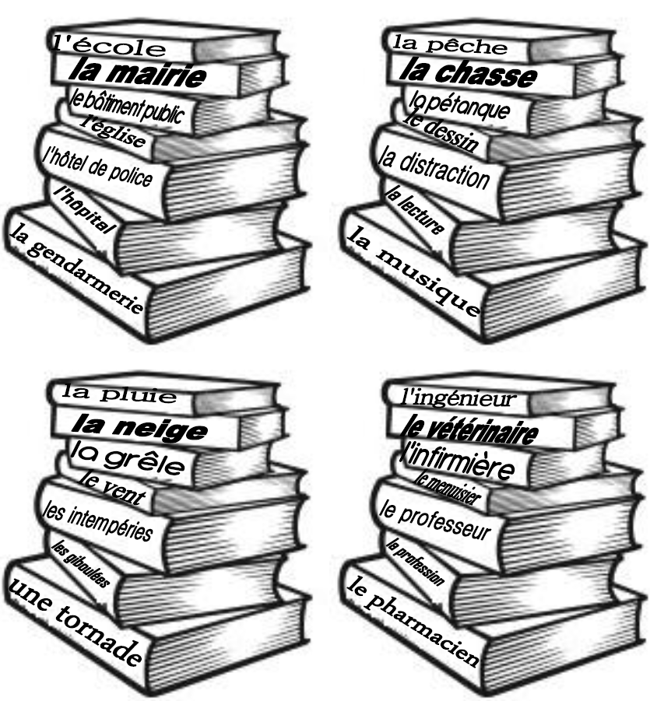
Semaine 3 : Etre précis dans le traitement de l’information (sens, opposition…)

CM1 L

Du bois vert dans un feu vert : Repérer le sens, repérer le contraire.

Lis bien les adjectifs qualificatifs de la colonne centrale.
Entoure le contraire de l’adjectif de la colonne de gauche.
Souligne le contraire de l’adjectif de la colonne de droite.

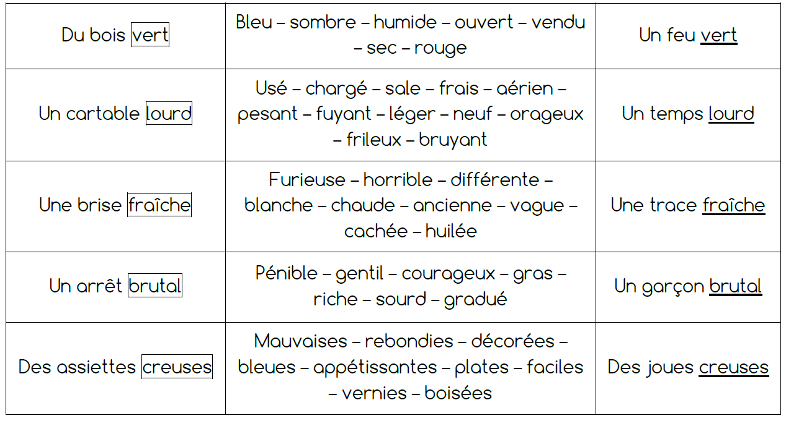

CM2 L

Du bois vert dans un feu vert : Repérer le sens, repérer le contraire.

Lis bien les adjectifs qualificatifs de la colonne centrale.
Entoure le contraire de l’adjectif de la colonne de gauche.
Souligne le contraire de l’adjectif de la colonne de droite.

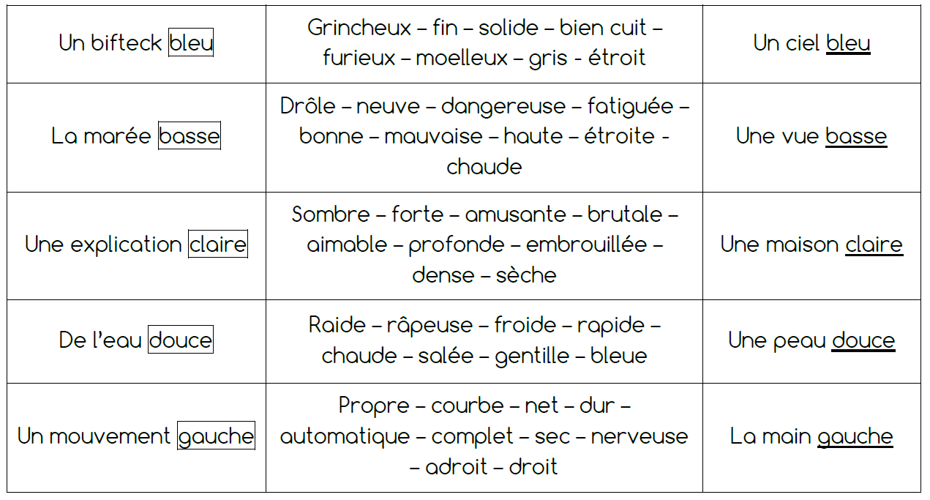

CM1 M

Les homonymes : Distinguer des homonymes par leur définition.

Fais bien attention à l’orthographe et aux définitions des homonymes.
Barre ensuite dans les phrases les mots qui ne conviennent pas.
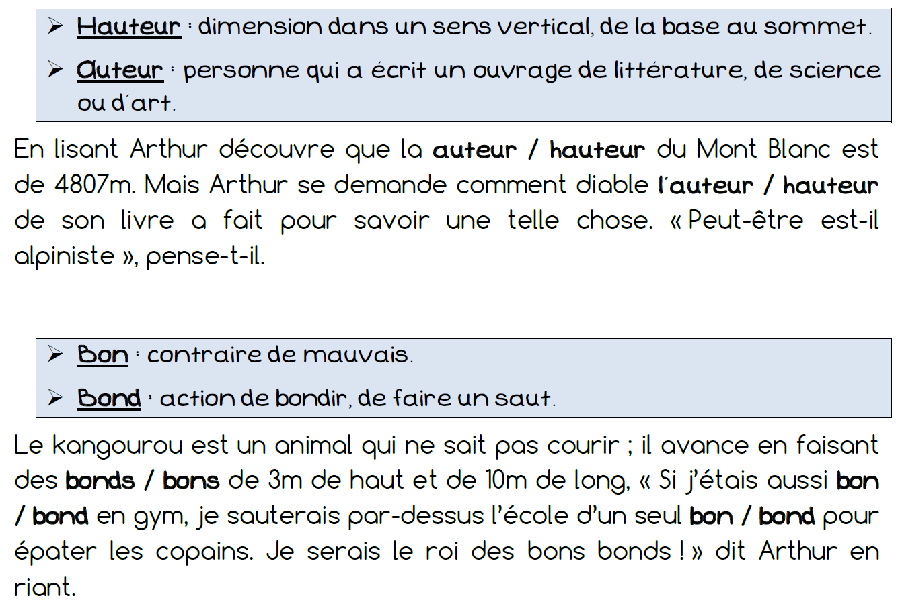

CM2 M

Les homonymes : Distinguer des homonymes par leur définition.

Fais bien attention à l’orthographe et aux définitions des homonymes.
Barre ensuite dans les phrases les mots qui ne conviennent pas.
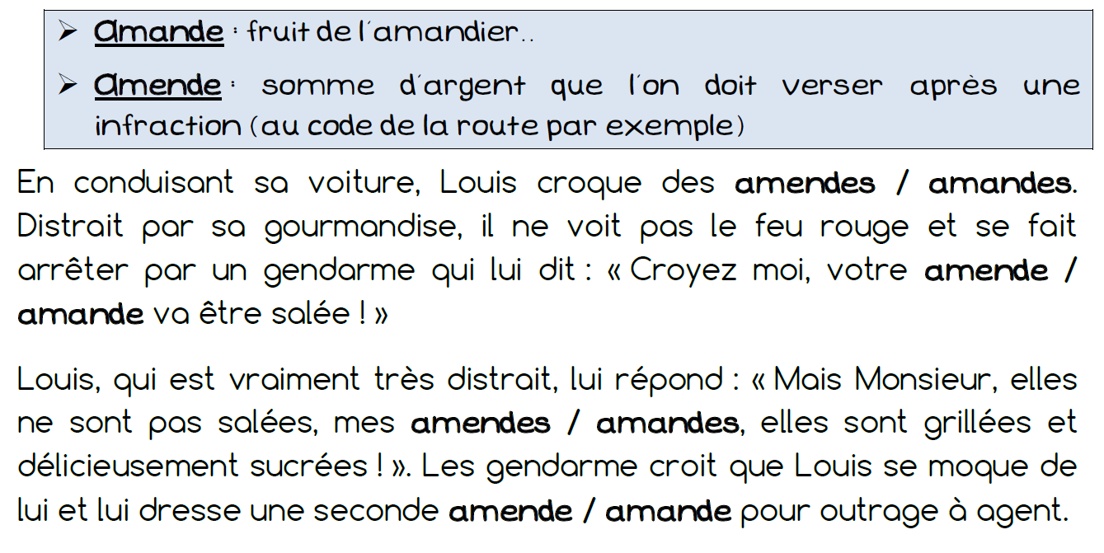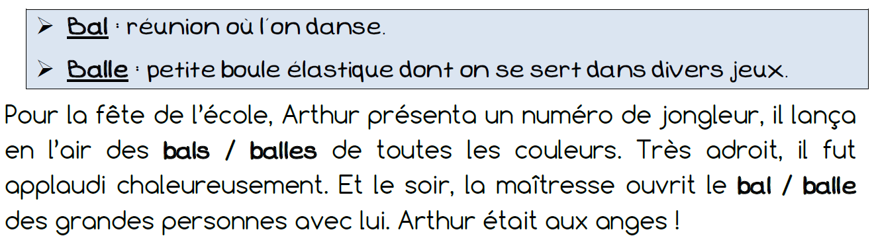

Semaine 4 : Etre précis dans le traitement de l’information (sens, opposition…)
CM1 L

Docteur Jekill et Mister Hyde : Repérer rapidement le sens d’un mot.
Dans la journée, il s’appellait Docteur Jekil ; à la nuit tombée, il devenait Mister Hyde… Docteur Jekill était souriant, Mister Hyde l’était moins !
Les mots sont comme les hommes, parfois souriants, d’autres fois désagréables.
- Quand le mot en gras évoque quelque chose d’agréable, entoure Docteur Jekill
- Au contraire, si c’est désagréable, entoure Mister Hyde
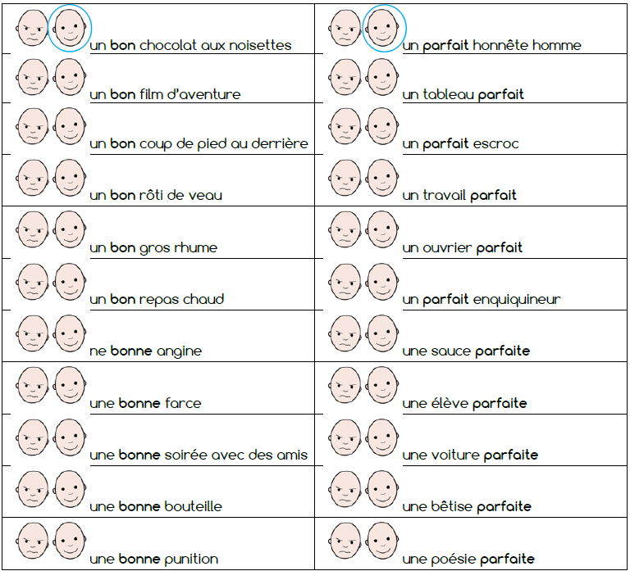
CM2 L

Docteur Jekill et Mister Hyde : Repérer rapidement le sens d’un mot.
Dans la journée, il s’appellait Docteur Jekil ; à la nuit tombée, il devenait Mister Hyde… Docteur Jekill était souriant, Mister Hyde l’était moins !
Les mots sont comme les hommes, parfois souriants, d’autres fois désagréables.
- Quand le mot en gras évoque quelque chose d’agréable, entoure Docteur Jekill
- Au contraire, si c’est désagréable, entoure Mister Hyde

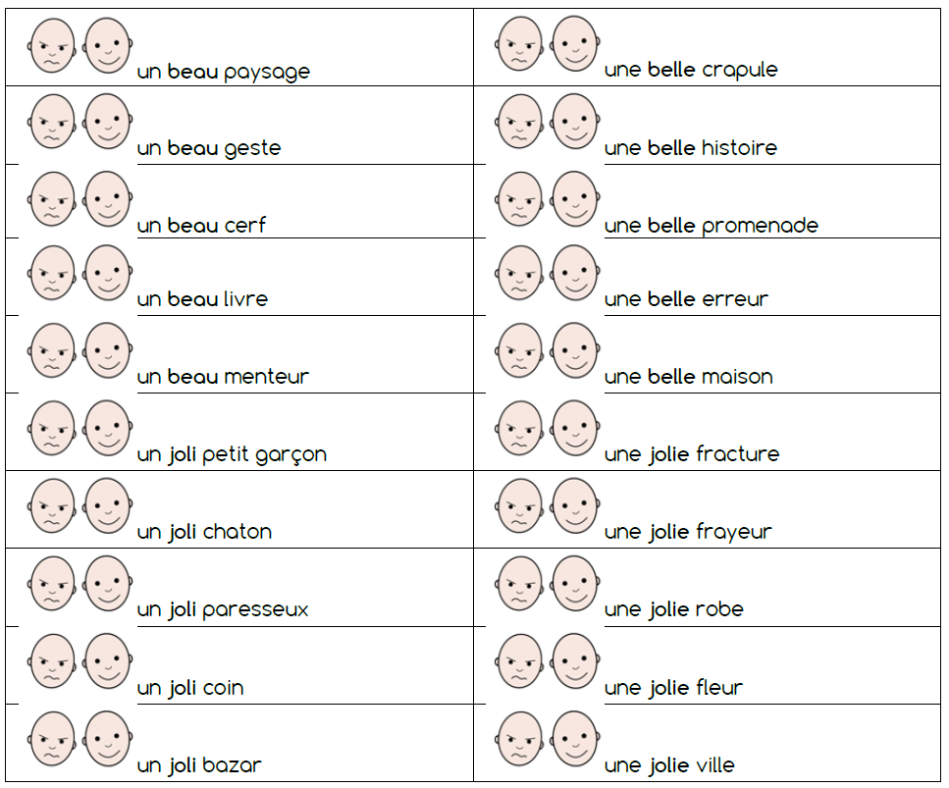

CM1 M

Un ballon (de) rouge : Trouver le sens d’un mot dans le contexte d’une phrase.

Coche la phrase dans laquelle le mot en gras a la même signification que dans la phrase encadrée.
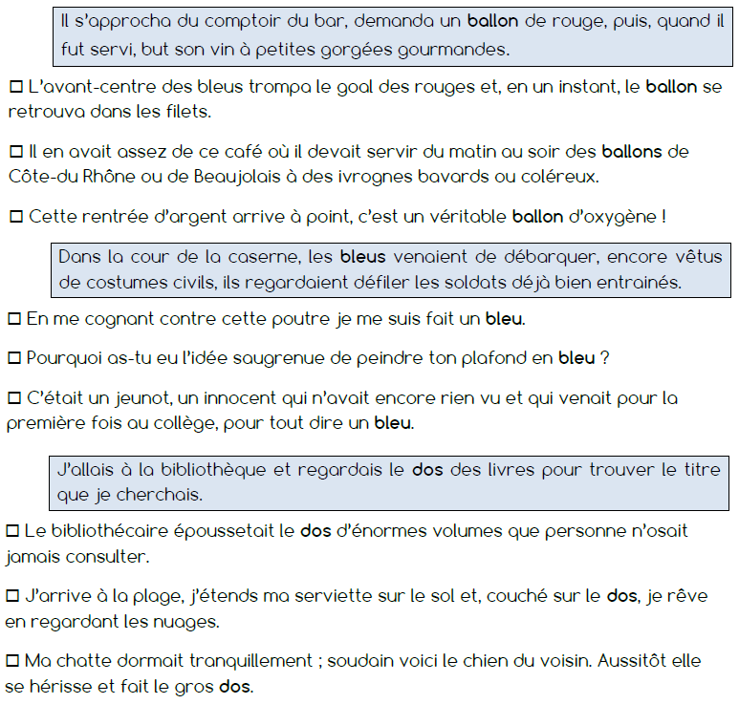

CM2 M

Un ballon (de) rouge : Trouver le sens d’un mot dans le contexte d’une phrase.

Coche la phrase dans laquelle le mot en gras a la même signification que dans la phrase encadrée.
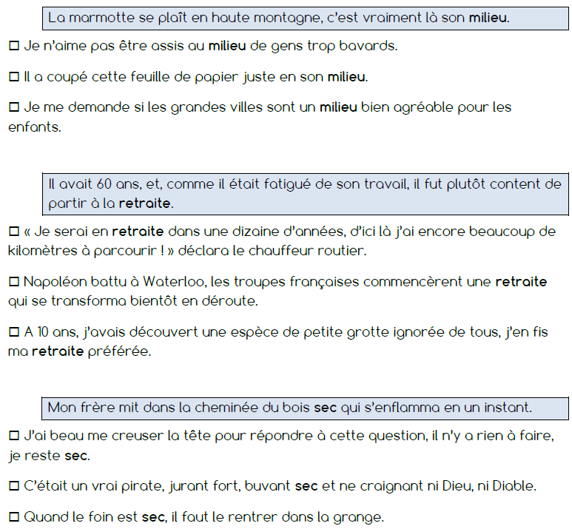

Semaine 5 : Rechercher, sélectionner et se rappeler des informations dans un texte.
CM1 L
Elle m’énerve maman ! : Repérer un locuteur.

Lis ce texte sans faire attention aux carrés placés à droite. Plusieurs personnages parlent dans cette histoire, sauras-tu les reconnaitre ?
Colorie le carré en bleu lorsque c’est Pascal qui parle, en jaune lorsque c’est son père et en rose lorsque c’est sa mère.

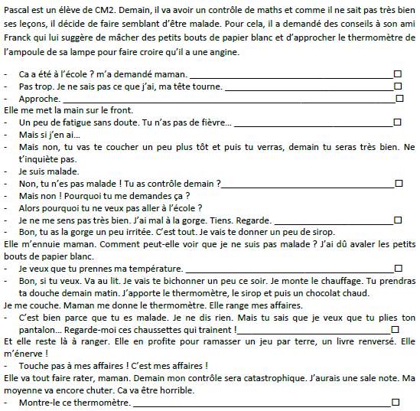
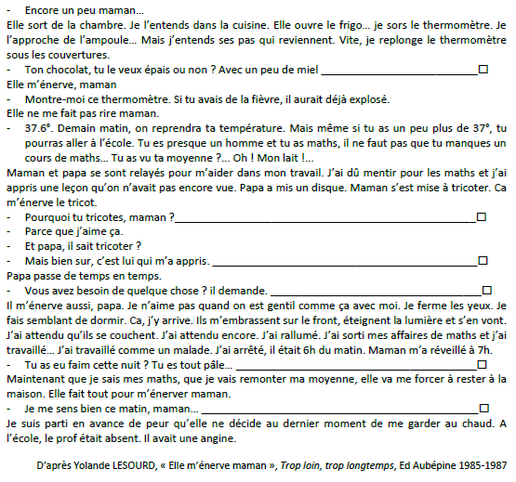

CM1 M

Comment faire semblant ? : Répondre à un QCM en faisant appel à sa mémoire et à sa compréhension du texte.

Sans revenir au texte « Elle m’énerve, maman ! », mets une croix dans les bonnes cases.
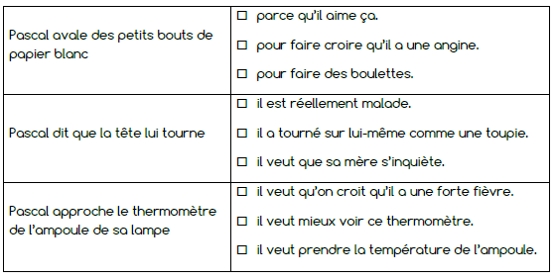

CM2 L

Un contrôle de maths pas ordinaire : Identifier les intrus dans un texte.

Le professeur de maths de Pascal étant absent, il a été remplacé par M. Lenturlu qui est un grand distrait. Ecoute plutôt ce qu’il dit aux enfants de la classe en leur annonçant ce qu’ils vont devoir faire pendant le contrôle de maths.
Barre à la règle ce qui n’a rien à voir avec les mathématiques.

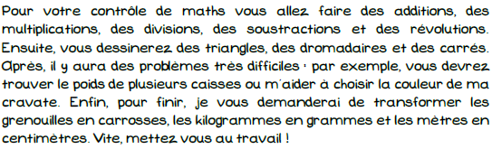

CM2 M

Es-tu patient(e) ? : Lire pour choisir, calculer et lire les résultats d’un test.

Lis les situations encadrées, puis coche la réponse qui te convient le mieux.
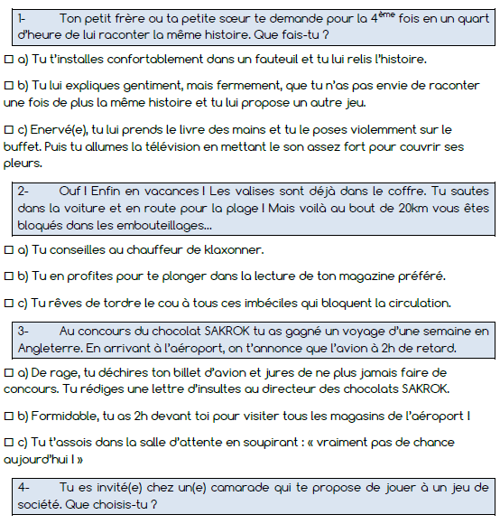
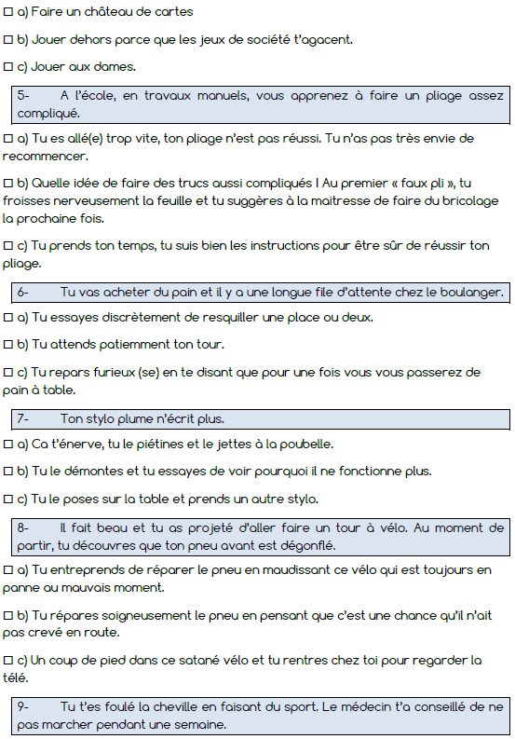
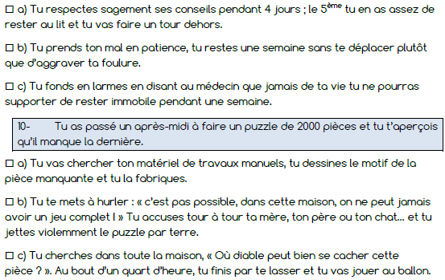

Semaine 6 : Rechercher, sélectionner et se rappeler des informations dans un texte.
CM1 L

Vrai ou faux ? : Répondre à un vrai/faux en faisant appel à sa mémoire et à sa compréhension du texte.

Sans revenir au texte « Elle m’énerve, maman ! », coche la bonne case.

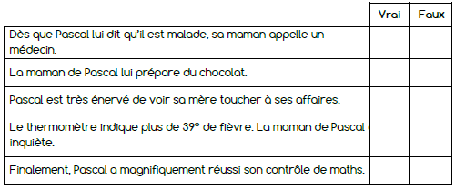

CM2 L

Es-tu patient(e) ? : Lire pour choisir, calculer et lire les résultats d’un test.

Reprends tes réponses de mardi dernier et maintenant calcule tes points selon le tableau :

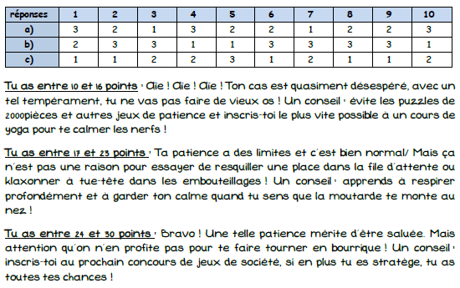

Semaine 8 : Lire pour comprendre la logique du vocabulaire et enrichir son lexique.
CM1 L

Les mots en balance : Trouver une logique sémantique.

Voici une balance ; sur le plateau de gauche, les deux mots sont liés. Trouve la même liaison sur le plateau de droite.
Entoure le mot qui convient pour que la balance soit équilibrée.

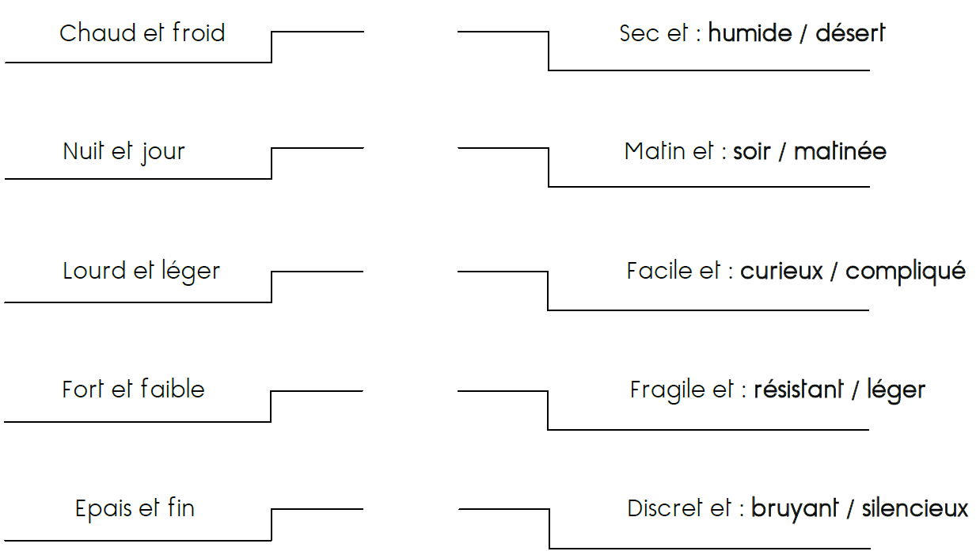

CM2 L

Les mots en balance : Trouver une logique sémantique.

Voici une balance ; sur le plateau de gauche, les deux mots sont liés. Trouve la même liaison sur le plateau de droite.
Entoure le mot qui convient pour que la balance soit équilibrée.

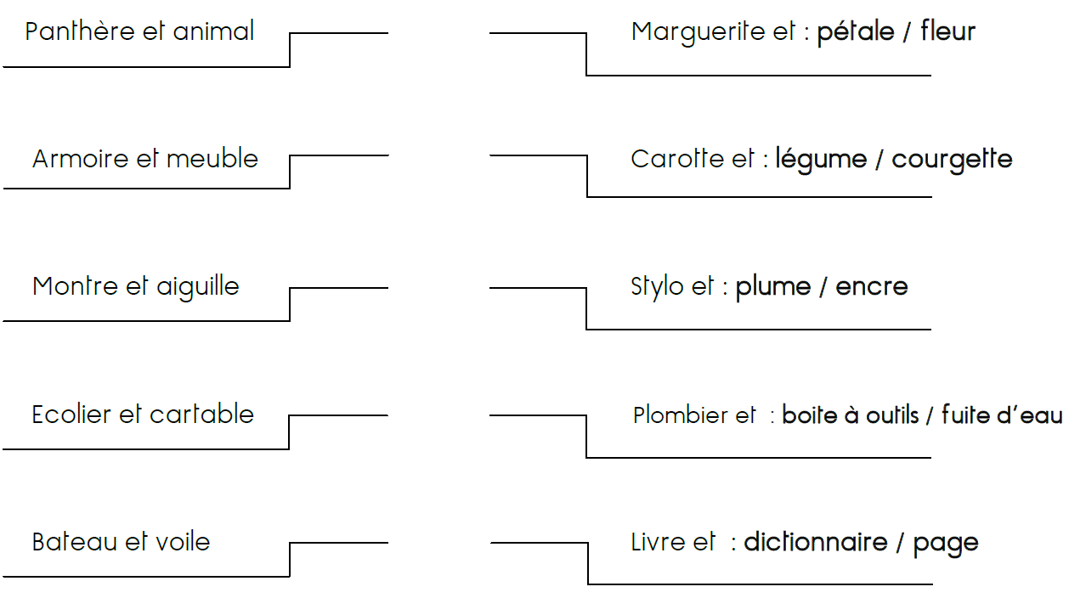

CM1 M

Manger un éclair foudroyant : Repérer un intrus dans une phrase.

Pour éviter de manger un « éclair foudroyant », fais bien attention aux phrases que tu vas lire.
Souligne les mots intrus.

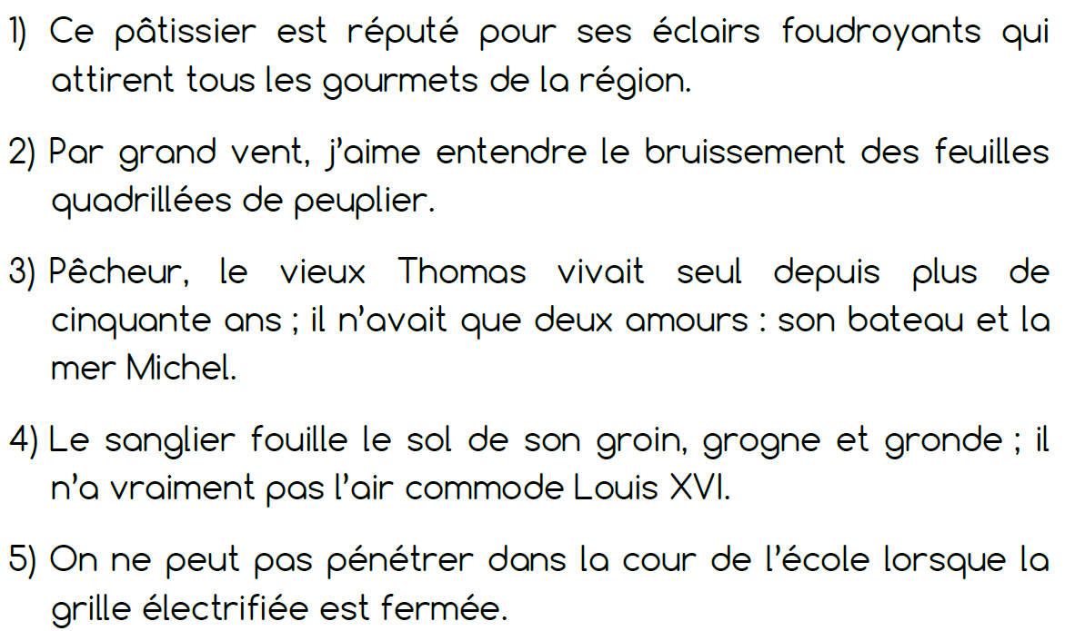

CM2 M

Manger un éclair foudroyant : Repérer un intrus dans une phrase.

Pour éviter de manger un « éclair foudroyant », fais bien attention aux phrases que tu vas lire.
Souligne les mots intrus.

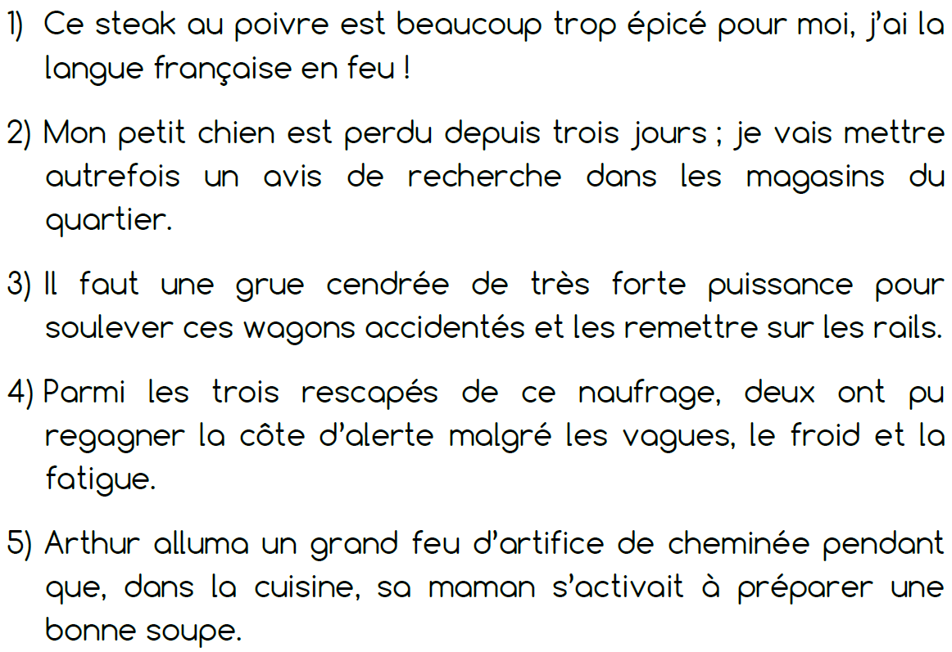

Semaine 9 : Lire pour comprendre la logique du vocabulaire et enrichir son lexique.
CM1 L

Manger un éclair foudroyant : Repérer un intrus dans une phrase.

Pour éviter de manger un « éclair foudroyant », fais bien attention aux phrases que tu vas lire.
Souligne les mots intrus.

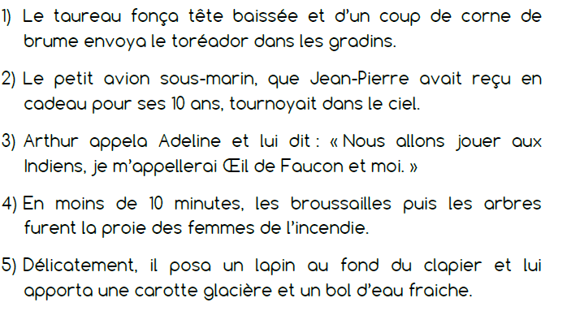

CM2 L

Entre chien et loup : Mettre en situation des expressions figurées.

Voici une série d’expressions suivies de leur définition.
Coche la phrase qui correspond à la définition de chaque expression.

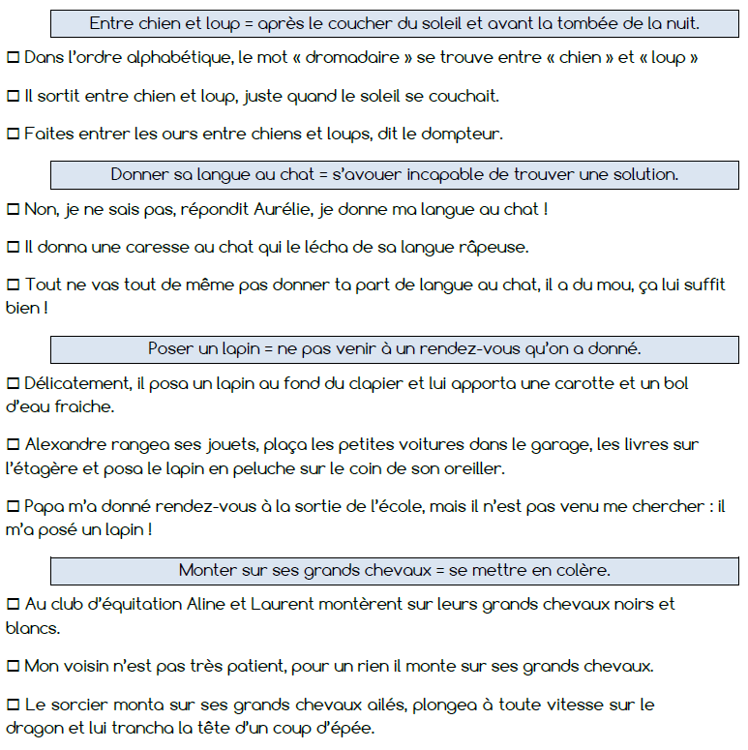

CM1 M

Un pays vivant : Repérer des antonymes.

Lis ce texte le plus vite possible sans t’occuper des mots dans la marge.
Souligne dans le texte, le contraire du mot placé dans les marges.
Entoure, dans les marges, les mots qui n’ont pas de contraires dans le texte.

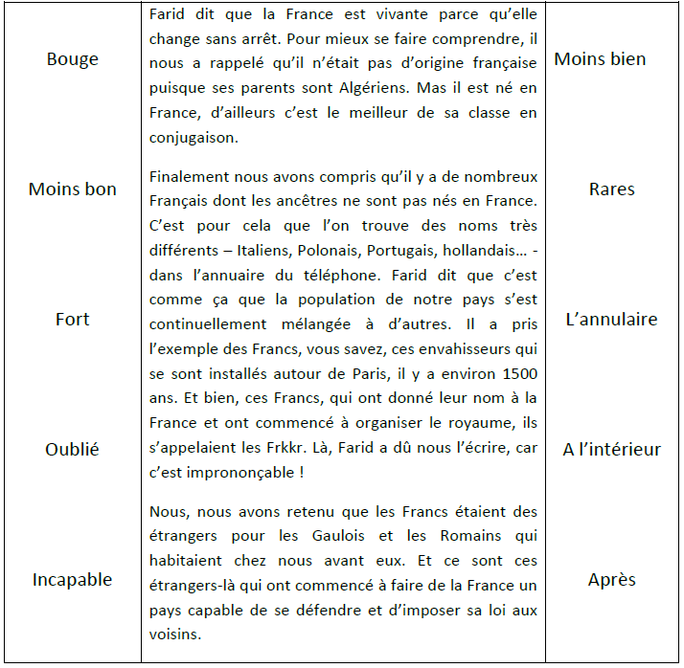

CM2 M

Clara : Trouver la proximité sémantique des mots.

Lis ce texte en remplaçant chaque mot souligné par l’un des deux mots placés dans la marge.
Entoure le mot juste.

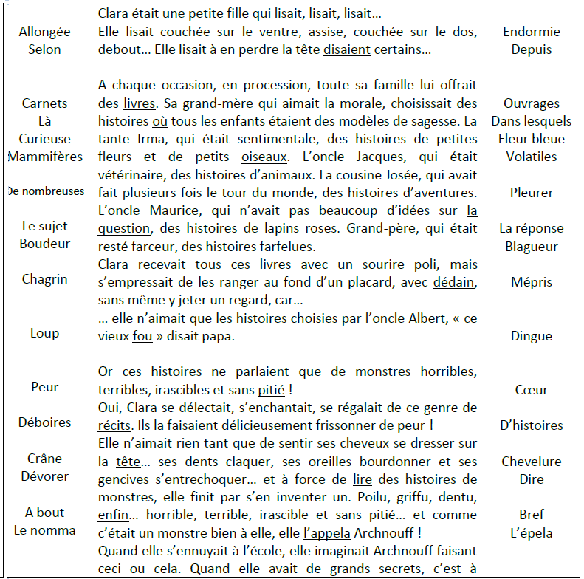

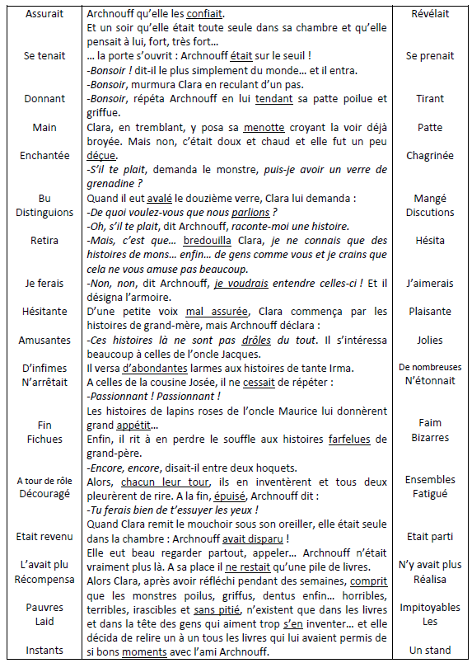
Semaine 10 : Lire pour comprendre
CM1 L

Jakadi : Identifier le locuteur d’une phrase.

Voici cinq bavards, chacun a son initiale : I pour l’institutrice, M pour le marin, A pour l’agriculteur, C pour le conducteur de poids lourds et J pour le journaliste de la météo.
Pour chaque situation, cherche qui parle. Note l’initiale de celui qui parle dans la case. Attention, dans une même situation, certains bavards parlent plusieurs fois et d’autres sont muets !

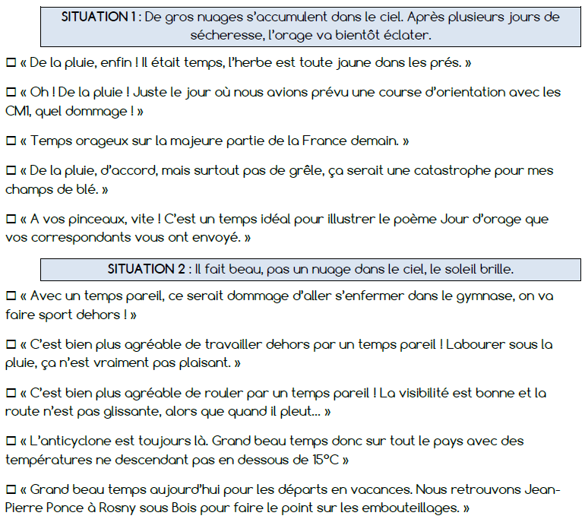

CM2 L

Jakadi : Identifier le locuteur d’une phrase.

Voici cinq bavards, chacun a son initiale : I pour l’institutrice, M pour le marin, A pour l’agriculteur, C pour le conducteur de poids lourds et J pour le journaliste de la météo.
Pour chaque situation, cherche qui parle. Note l’initiale de celui qui parle dans la case. Attention, dans une même situation, certains bavards parlent plusieurs fois et d’autres sont muets !

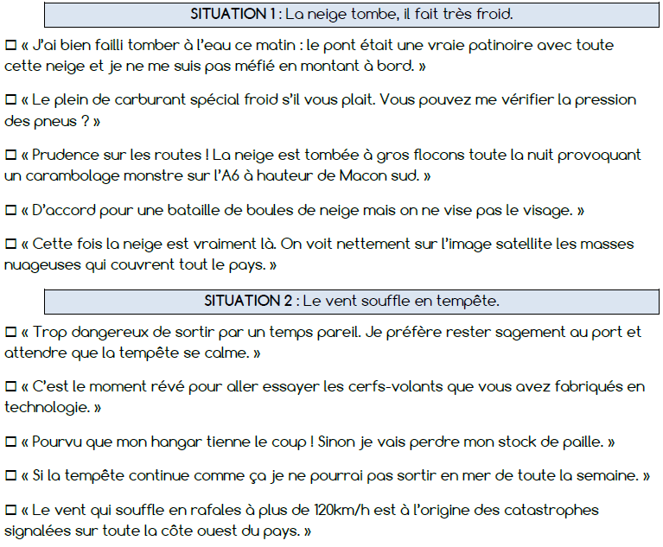

CM1 M

Tout ce qui brille n’est pas d’or ! : Comprendre le sens figuré d’une expression.

Coche les phrases dans lesquelles le mot souligné est employé au sens figuré.
Trouve parmi les trois phrases encadrées celle qui continue la phrase que tu as cochée, barre celles qui ne conviennent pas.

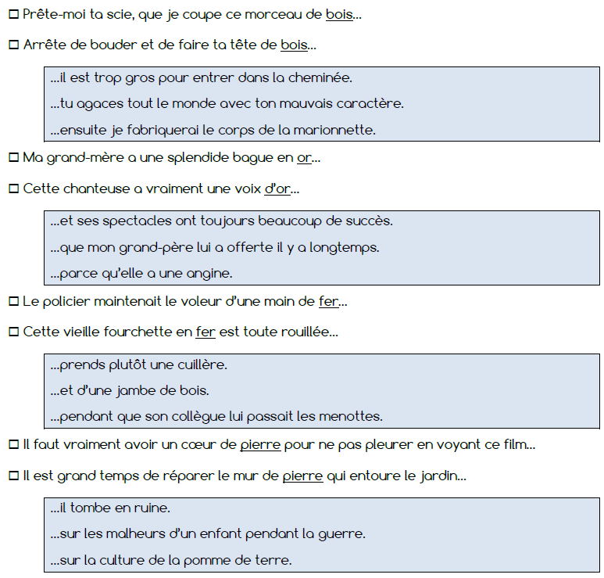
CM2 M

Tout ce qui brille n’est pas d’or ! : Comprendre le sens figuré d’une expression.

Coche les phrases dans lesquelles le mot souligné est employé au sens figuré.
Trouve parmi les trois phrases encadrées celle qui continue la phrase que tu as cochée, barre celles qui ne conviennent pas.

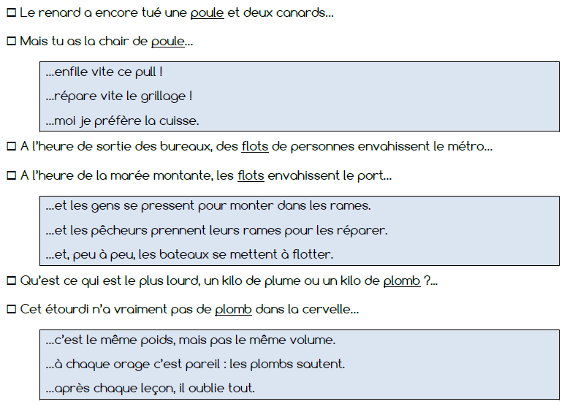

Semaine 11 : Lire pour comprendre CM2 / Observer les mots et lire attentivement CM1
CM2 L

Clara (suite) : Utiliser sa mémoire pour mieux lire et mieux comprendre.

Relis le texte Clara (Mardi semaine 9) en faisant bien attention aux noms propres.
Maintenant, sans revenir au texte, entoure les noms des personnages que tu y as rencontrés.

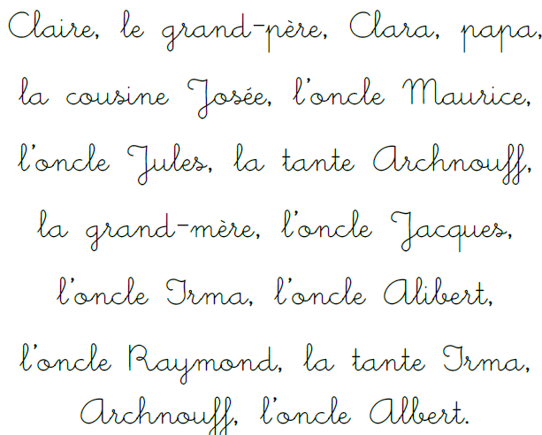

CM2 M

Clara fin : Choisir le bon résumé pour une histoire simple et éliminer les erreurs.

Relis le texte Clara attentivement (Mardi semaine 9). Puis lis ces trois résumés.
Colorie la case de celui qui correspond exactement à l’histoire de Clara. Dans les deux autres, barre ce qui ne va pas.
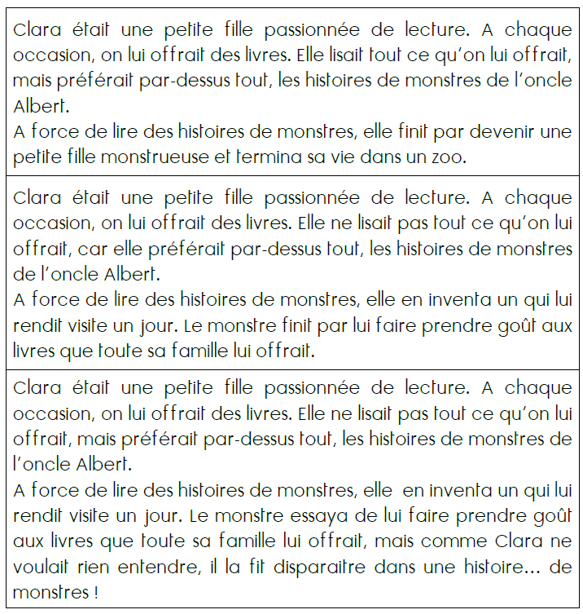
CM1 L

Une petite visite en France : Rechercher des mots dans un paragraphe.

Lis ce texte le plus rapidement possible sans tenir compte des encadrés.
Dans chaque liste (a, b, c…g) il y a des mots qui ont été pris dans un paragraphe (1, 2, 3…7) Note le numéro du paragraphe qui correspond à chaque liste.
Note le numéro du paragraphe qui correspond à chaque liste. Entoure les mots de la liste qui sont dans le paragraphe.
Attention, il y a des intrus. Le premier est donné en exemple.

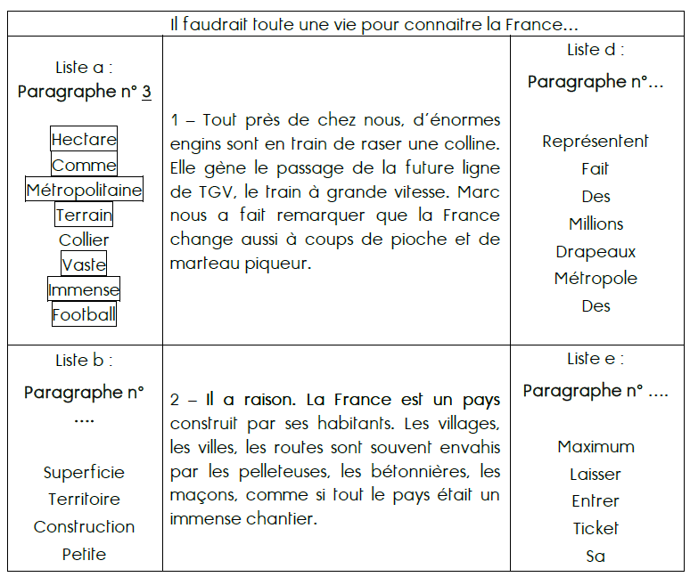

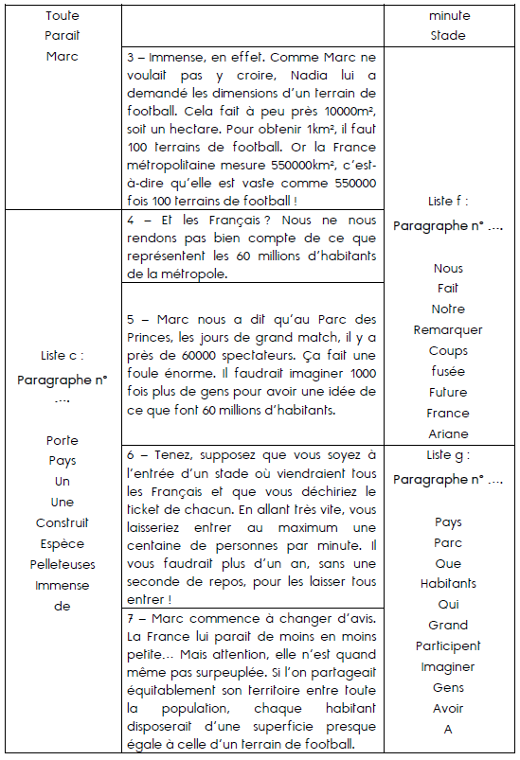
CM1 M

Une petite visite en France (fin) : Rechercher des mots puis former une phrase.

Remets les listes de l’exercice précédent dans le bon ordre.

Reprends ensuite les listes dans l’ordre et relève tous les mots que tu n’as pas entourés. Mis bout à bout, ils doivent former une phrase contenant un grand projet auquel participe la France.

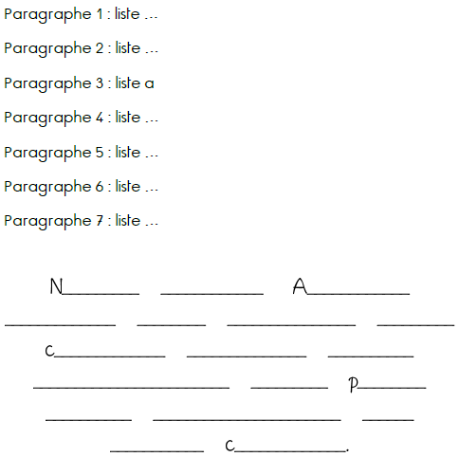
Semaine 12 : Observer les mots et lire attentivement.
CM2 L

Combien de temps faudrait-il pour visiter la France ? : Repérer des intrus dans un énoncé.

Nadia qui adore les chiffres, propose d’autres calculs pour savoir combien de temps il faudrait pour visiter la France.
Mais fais bien attention car, dans chaque énoncé, elle a ajouté une information inutile. Souligne-la.

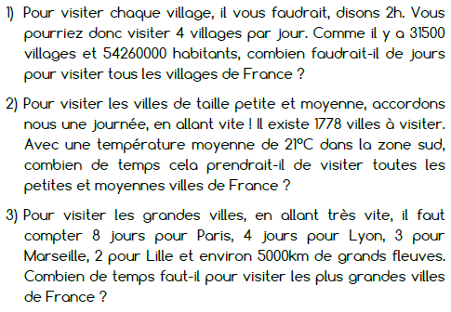

CM1 L

Le bon mot : Repérer des intrus dans une liste.

Fais bien attention car, dans chaque groupe de mots, on a ajouté un mot inutile. Souligne-le.

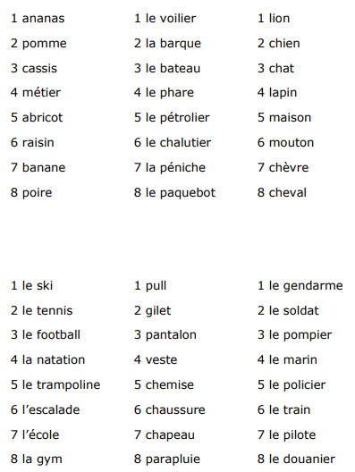

CM1 M

Marabout’d’ficelle… : Repérer rapidement des débuts et des fins de mots.

Trouve ton chemin dans ce labyrinthe en t’inspirant de la technique du « marabout’d’ficelle’de cheval’de cours’… »
Tu dois démarrer par un mot de la première ligne et terminer sur un mot de la dernière ligne.
Colorie chaque chemin d’une couleur différente. Un même mot peut faire partie de plusieurs chemins.
Exemple : disparu – ruban – bancal – calcul…

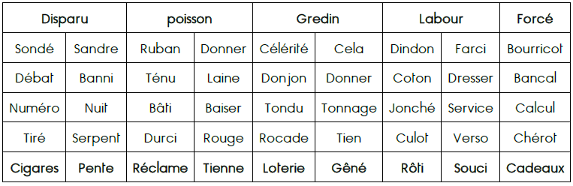

CM2 M

Marabout’d’ficelle… : Repérer rapidement des débuts et des fins de mots.

Trouve ton chemin dans ce labyrinthe en t’inspirant de la technique du « marabout’d’ficelle’de cheval’de cours’… »
Tu dois démarrer par un mot de la première ligne et terminer sur un mot de la dernière ligne. Colorie chaque chemin d’une couleur différente. Un même mot peut faire partie de plusieurs chemins.
Attention : Un adjectif ne peut être relié qu’à un adjectif et un nom qu’à un nom…
Il y a 6 chemins en tout : 3 chemins d’adjectifs et 3 chemins de noms.

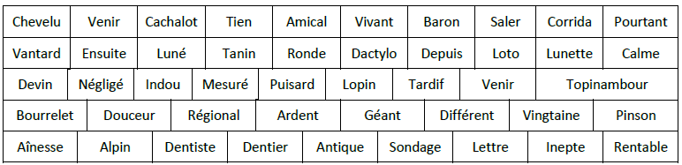

Semaine 13 : Observer les mots et lire attentivement.
CM2 L

Marabout’d’ficelle…(suite) : Repérer rapidement des mots.

En utilisant les mots justes placés sur la dernière ligne du labyrinthe (Voir lundi), quelle phrase peut-on former ?
Souligne les mots dans la phrase.

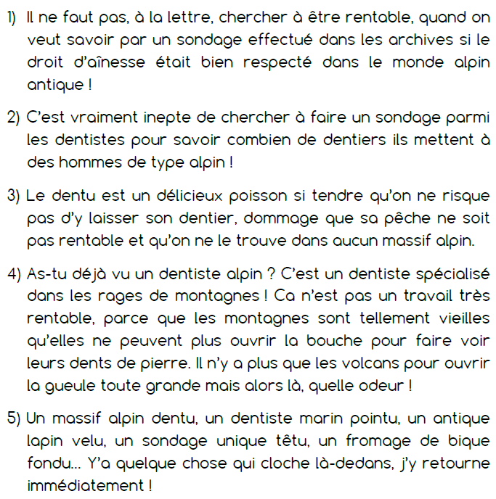
CM1 L

Marabout’d’ficelle…(suite) : Repérer rapidement des mots.

En utilisant les mots justes placés sur la dernière ligne du labyrinthe (Voir mardi dernier), quelle phrase peut-on former ?
Souligne les mots dans la phrase.

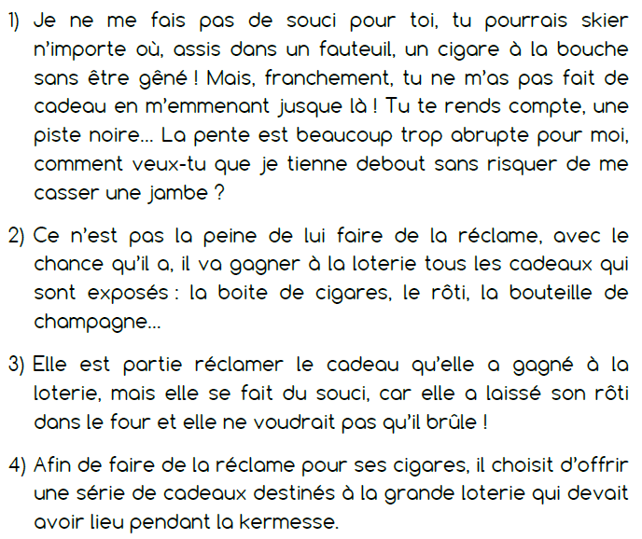

CM1 M

Un point commun ou deux ? : Repérer une contrainte graphique et/ou sémantique.

Dans chaque liste, tous les mots présentent une ou deux ressemblances (fais bien attention au son, au sens et à l’orthographe des mots).
Coche le mot qui peut compléter la liste.

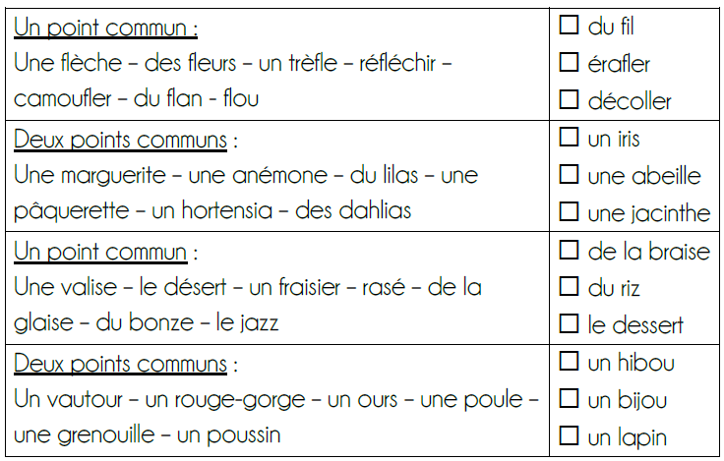

CM2 M

Un point commun ou deux ? : Repérer une contrainte graphique et/ou sémantique.

Dans chaque liste, tous les mots présentent une ou deux ressemblances (fais bien attention au son, au sens et à l’orthographe des mots).
Coche le mot qui peut compléter la liste.

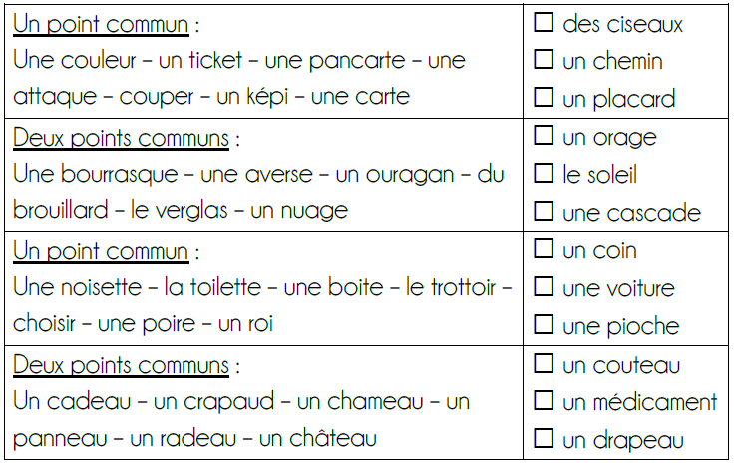

Semaine 14 : Bilan : Utiliser et s’approprier les compétences de lecture acquises durant les périodes 1 et 2.

CM1 L

Les mots qui changent d’habit… : Repérer rapidement un mot sous une autre forme.

Entoure dans la liste le mot qui est souligné. Va le plus vite possible.
Attention ce mot est toujours donné sous une forme différente (singulier – pluriel, masculin – féminin, forme conjuguée…)

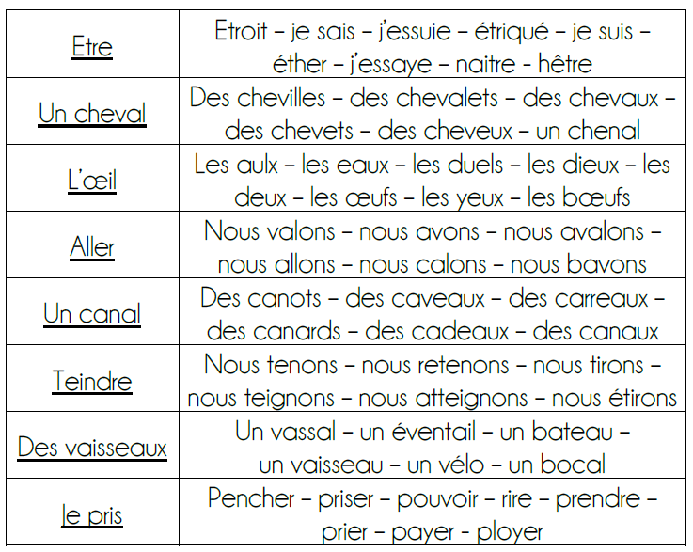

CM2 L

Les mots qui changent d’habit… : Repérer rapidement un mot sous une autre forme.

Entoure dans la liste le mot qui est souligné. Va le plus vite possible.
Attention ce mot est toujours donné sous une forme différente (singulier – pluriel, masculin – féminin, forme conjuguée…)

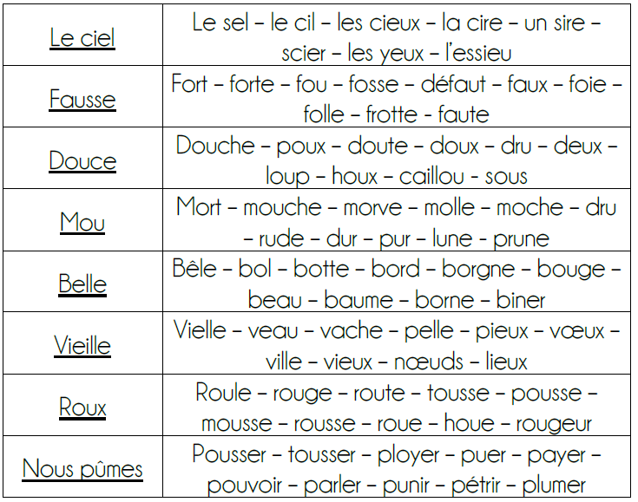

CM1 M

Les mots en balance 2 : Trouver une logique sémantique dans un groupe de mots.

Deux mots sont liés à gauche. Trouve la même liaison à droite en cochant la case qui convient.

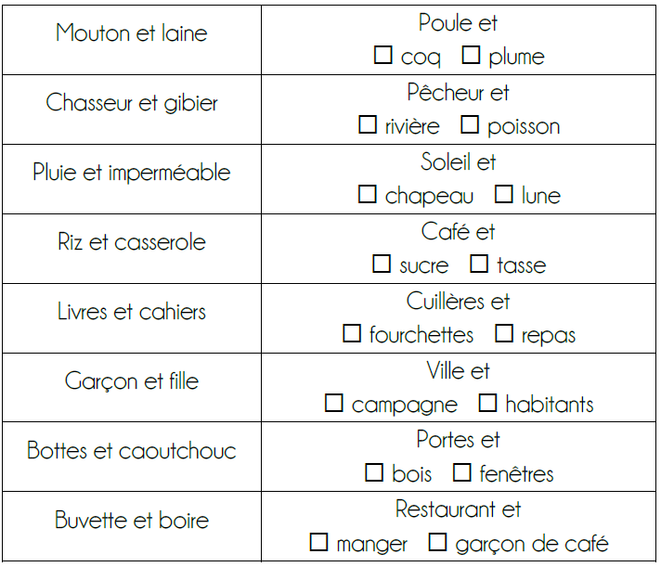

CM2 M

Une lettre qui a bon caractère : Trouver le sens d’un mot d’après le contexte de la phrase.

Voici des phrases dans lesquelles il y a le même mot, mais, selon les phrases le sens du mot peut être différent.
Coche les phrases où le mot répété a le même sens que dans la phrase encadrée. Attention, il peut y en avoir plusieurs.
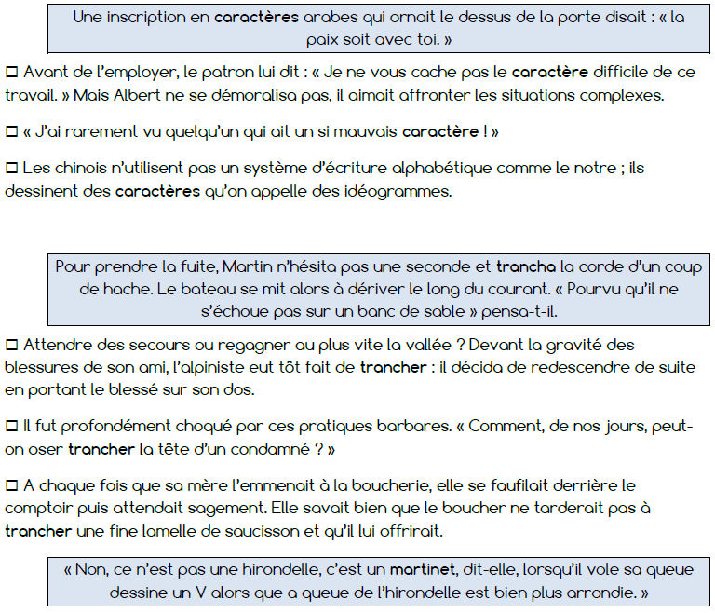

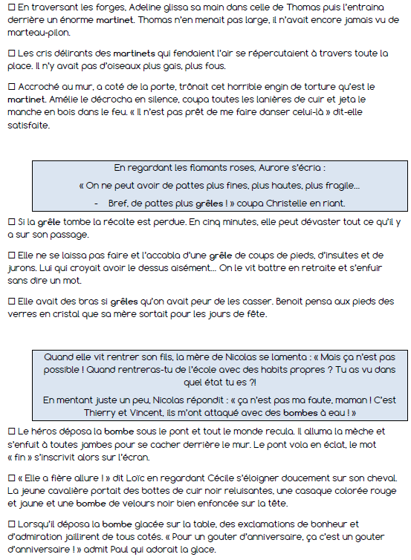
Semaine 15 : Voir mieux, lire plus vite.

CM1 L

Vroooouuuuummmmm ! : Associer un mot avec une onomatopée.

Coche le plus vite possible le mot qui correspond à chaque onomatopée.

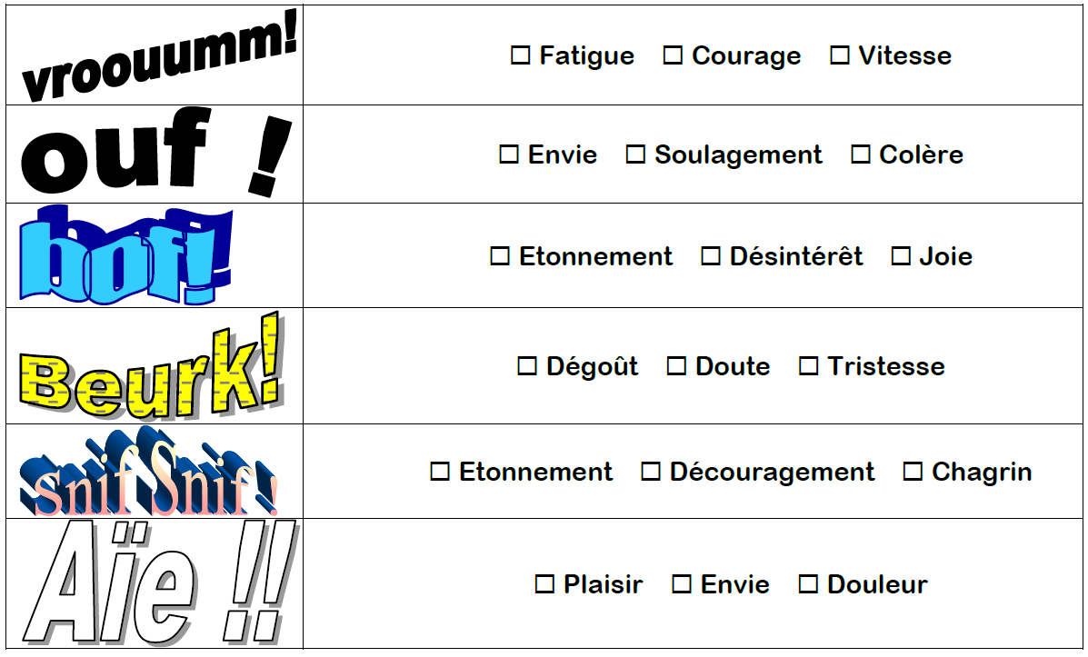

CM2 L

Vroooouuuuummmmm ! : Associer un mot avec une onomatopée.

Coche le plus vite possible le mot qui correspond à chaque onomatopée.

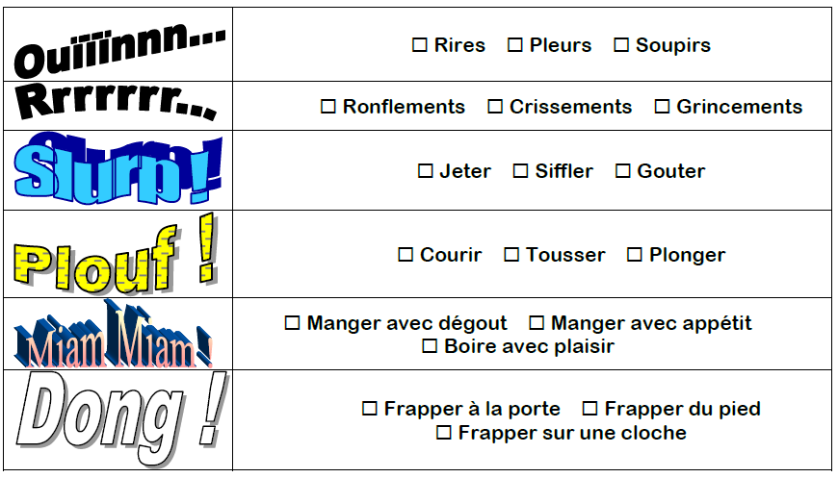

CM1 M

Le juste son : Saisir rapidement le sens d’une onomatopée.

Coche le plus vite possible, la phrase ou les mots qui correspondent à chaque onomatopée.
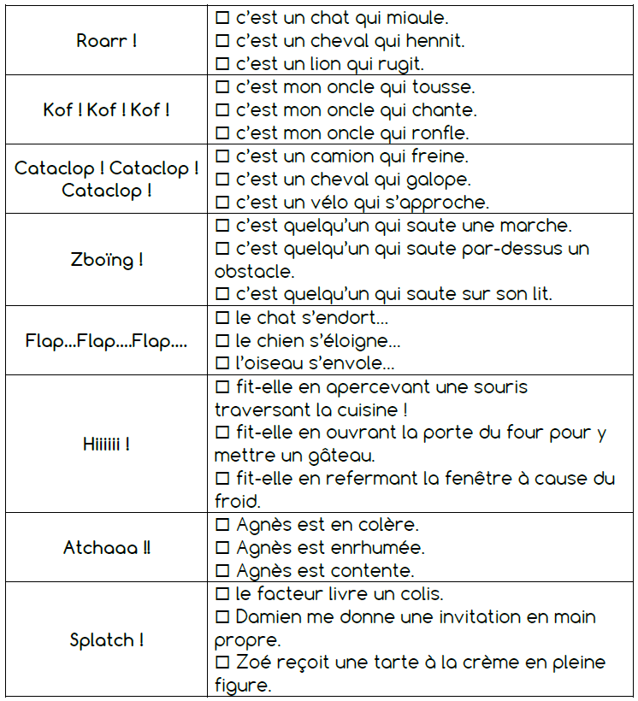

CM2 M

La sorcière et le commissaire : Rechercher rapidement des mots.

Lis ce texte sans t’occuper des cases insérées dans le récit.
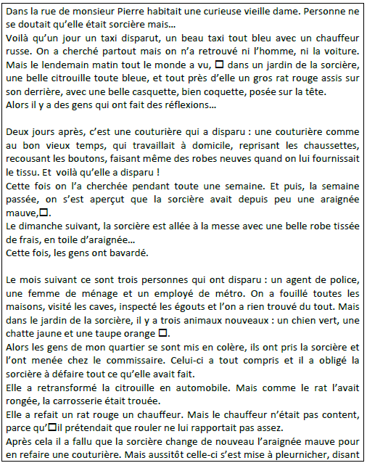
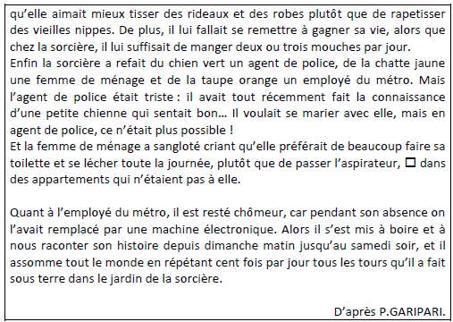
Maintenant entoure parmi les mots suivants, ceux qui apparaissent dans le texte.
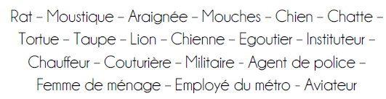

Semaine 16 : Voir mieux, lire plus vite.
CM1 L

Le jeu de foot… chez les Indiens ! : Mémoriser les informations d’un texte.

Tu as déjà vu des matches de foot, tu y joues peut-être toi-même, mais sais-tu comment on jouait au ballon chez les Aztèques il y a quelques centaines d’années ?
Lis le texte puis sans revenir au texte, réponds aux affirmations par Vrai ou Faux.

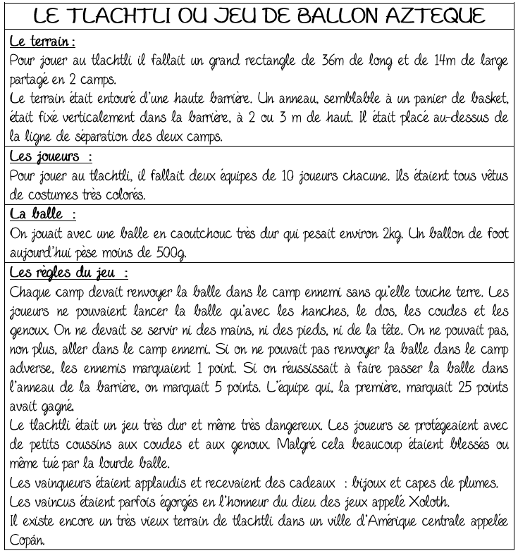

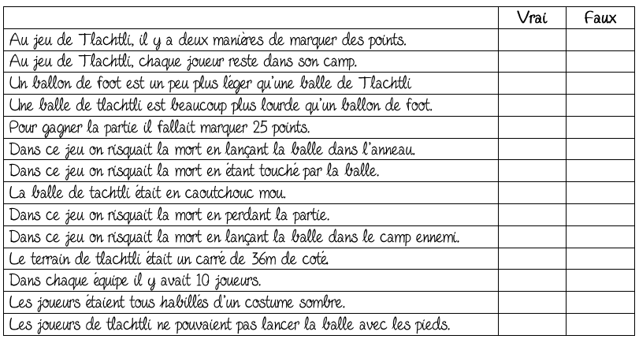
CM2 L

La sorcière et le commissaire (suite) : Rechercher rapidement des mots.
Relis le texte « la sorcière et le commissaire » (Voir mardi dernier).
Remplace les ◻ par les bouts de phrases ci-dessous.
Indique les lettres des phrases dans les cases à l’intérieur du texte.

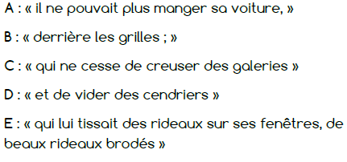
CM1 M

L’ordre des mots : Repérer rapidement des mots dans une liste alphabétique.

Entoure le mot qui convient pour que l’ordre alphabétique soit respecté.

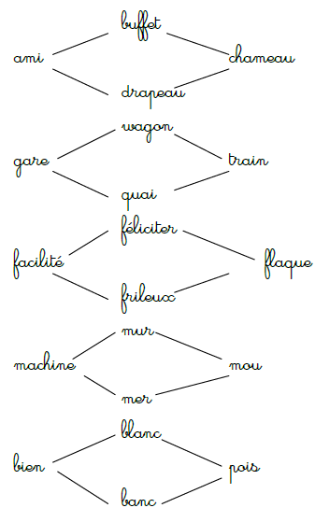
CM2 M

L’ordre des mots : Repérer rapidement des mots dans une liste alphabétique.

Entoure le mot qui convient pour que l’ordre alphabétique soit respecté.

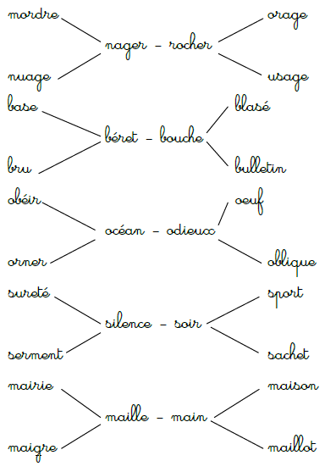
Semaine 17 : Lire et comprendre
CM1 L

Le monstre : Placer des mots donnés dans un texte sans en modifier le sens.

Trace une barre dans la ligne, à l’endroit où peut se placer le mot donné dans la colonne de droite.
Attention, il peut y avoir plusieurs solutions.
Le premier « rageusement » est donné en exemple.
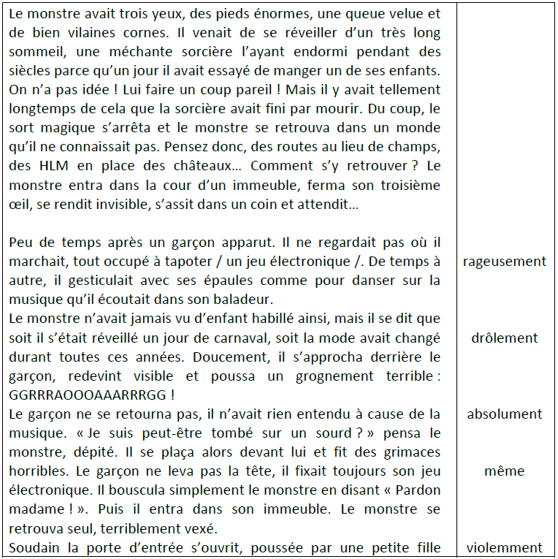
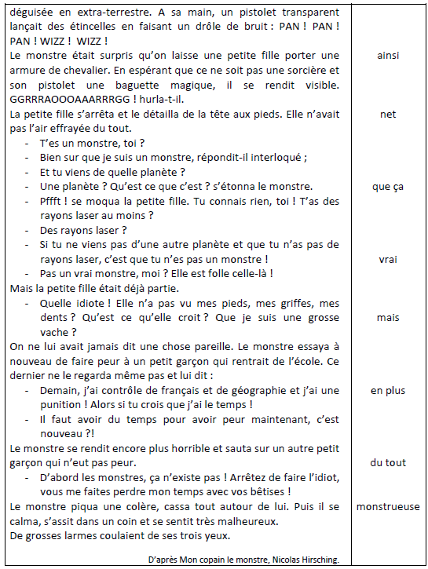
CM1 M

Que va-t-il arriver à notre monstre ? : Choisir la fin et le bon résumé correspondant à une histoire.

Lis les trois fins possibles pour cette histoire puis trouve le titre de l’histoire en fonction de la fin choisie.
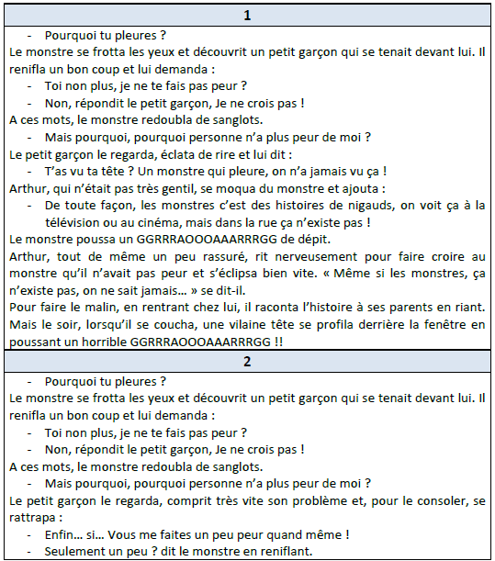
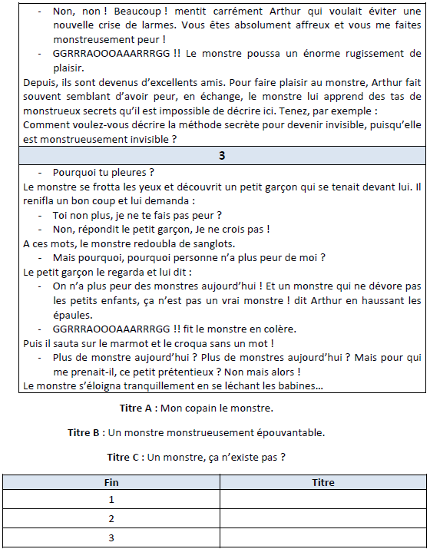

CM2 L

Drôles de transformations ! : Répondre à un QCM de compréhension et de mémoire sur un texte déjà lu auparavant.

Relis le texte « La sorcière et le commissaire » (Voir Mardi semaine 15)
Sans revenir au texte, redonne à chacun sa drôle de couleur… Relis chaque chose ou animal à sa couleur.
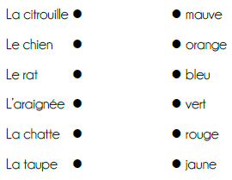

CM2 M

Drôles de transformations ! : Répondre à un QCM de compréhension et de mémoire sur un texte déjà lu auparavant.
Relis le texte « La sorcière et le commissaire » (Voir Mardi semaine 15).
Les personnages de cette histoire ne sont pas très contents de retrouver leur forme humaine. Sans revenir au texte, indique si les raisons qui suivent sont exactes ou pas.
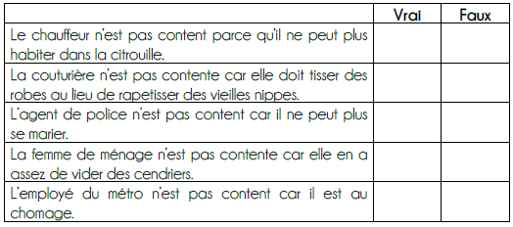

Semaine 18 : Lire et comprendre
CM1 L

Que va-t-il arriver à notre monstre ? : Choisir la fin et le bon résumé correspondant à une histoire.

Voici trois résumés. Colorie en bleu le résumé qui correspond à la fin n°1, en jaune le résumé qui correspond à la fin n°2 et en vert le résumé qui correspond à la fin n°3.
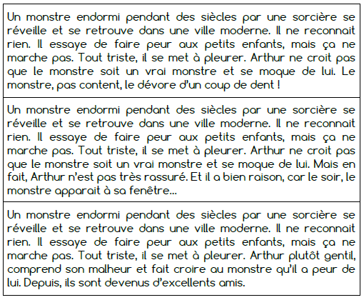

CM2 L

Drôles de transformations ! : Répondre à un QCM de compréhension et de mémoire sur un texte déjà lu auparavant.
➲ Relis le texte « La sorcière et le commissaire » (Voir Mardi semaine 15).
Tu as sans doute remarqué que la sorcière ne transforme pas les personnages au hasard. Comme dans le texte, les personnages suivants se retrouvent dans la peau d’un animal qui a quelque chose à voir avec leur métier, lequel ?
Coche la réponse appropriée.
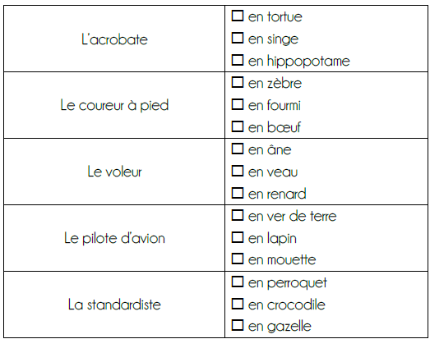
CM1 M

Vite dit… Vite défini… : Associer un mot et sa définition.

Note le plus rapidement possible, le numéro de la définition qui correspond à chaque mot.
Attention, à chaque fois, il y a une définition en trop.
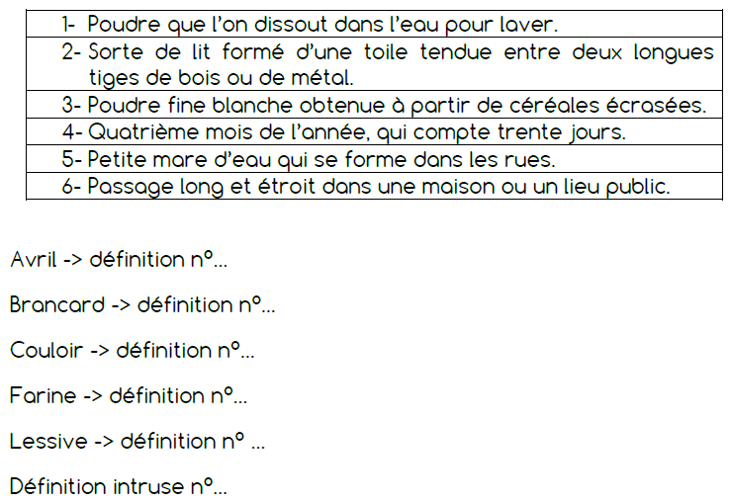

CM2 M

Pour jouer au ballon avec les Indiens Tarahumaras… : Lire pour faire puis répondre a un QCM de compréhension.

Lis cette notice de fabrication puis réponds au vrai ou faux sans revenir au texte.
